鹿谷鄉地區災害防救計畫
附錄一
避難收容處所一覽表

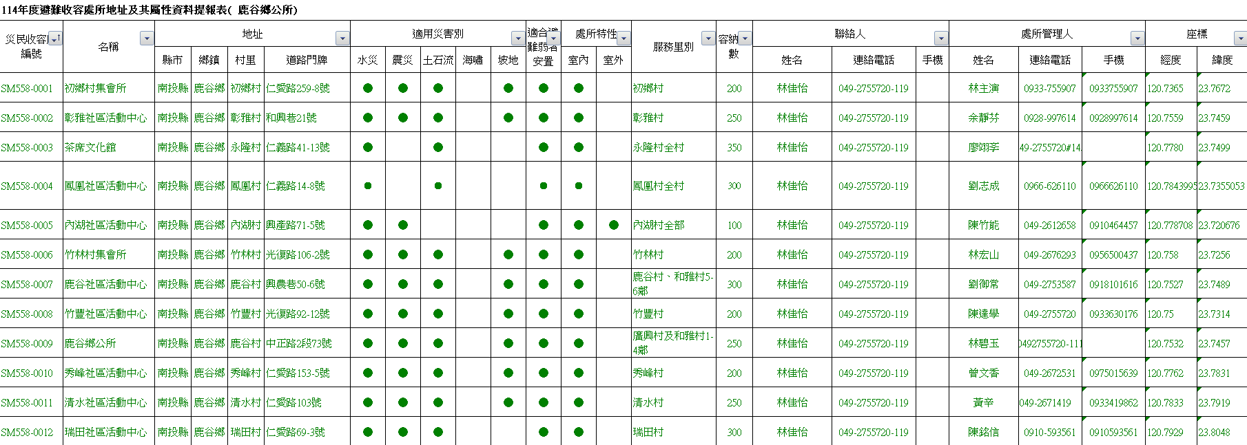
附錄1-1

